Roma 25 Luglio 2018
Diocesi di Macerata, Recanati, Cingoli, Treia
Biblioteca Clemente Benedettucci (Recanati)

Scheda progetto e restauro (2 volumi)

1)
Notizie bibliografiche
BIBLIOTECA | Biblioteca Diocesana Clemente Benedettucci, Recanati (MC)
TITOLO/SEGNATURA | 5C,II,14
DATA/DATAZIONE | XVIII secolo
N. CARTE/PAGINE

Descrizione
TIPOLOGIA | Manoscritto cartaceo
LEGATURA | Faldone moderno, carte sciolte e cucite a blocchi.

Stato di conservazione
LEGATURA | -
CORPO DEL LIBRO | Pessimo: danno microbiologico, acidità degli inchiostri con casi di passaggio recto-verso.

Progetto di restauro
Restaurosenza smontaggio | OPERAZIONI/TECNICHE | MATERIALI/PRODOTTI
OPERAZIONI PRELIMINARI | Spolveratura, misurazione del Ph, test solubilità inchiostri (acqua e alcool) | Pennello a setole morbide, test ph standard
LEGATURA | Nuovo faldone | Cartone conservativo
CORPO DEL LIBRO | Deacidificazione, disinfezione, velatura, restauro strappi e lacune | Lavaggio  Deacidificazione: propionato di calcio in acqua.  Disinfezione: Sali d’ammonio quaternario in acqua.  Carte:carta giapponese e velo giapponese. Adesivo Tylose in soluzione idroalcolica, Klucel g in soluzione alcolica. Percentuali: 3,5% / 5% (max). Data la rosa di tecniche per eseguire il restauro carta, si sceglierà di volta in volta quella ritenuta migliore a seconda del caso.
CONTENITORE | no
NOTE

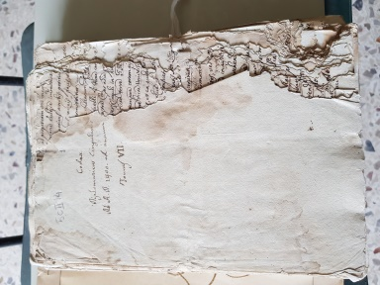 | 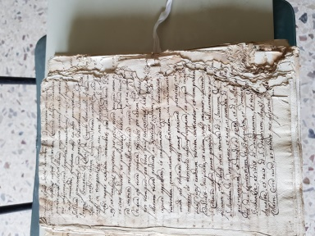 | 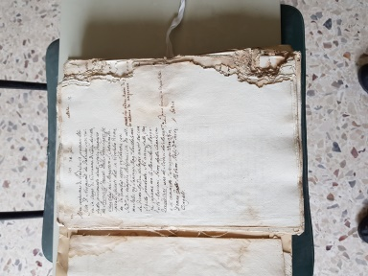 | 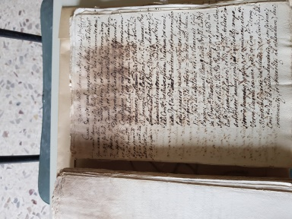

2)
Notizie bibliografiche
BIBLIOTECA | Biblioteca Diocesana Clemente Benedettucci, Recanati (MC)
TITOLO/SEGNATURA | 5C,II,15
DATA/DATAZIONE | XVIII secolo
N. CARTE/PAGINE

Descrizione
TIPOLOGIA | Manoscritto cartaceo
LEGATURA | Faldone moderno, carte sciolte e cucite a blocchi.

Stato di conservazione
LEGATURA | -
CORPO DEL LIBRO | Pessimo: danno microbiologico, acidità degli inchiostri con casi di passaggio recto-verso.

Progetto di restauro
Restaurosenza smontaggio | OPERAZIONI/TECNICHE | MATERIALI/PRODOTTI
OPERAZIONI PRELIMINARI | Spolveratura, misurazione del Ph, test solubilità inchiostri (acqua e alcool) | Pennello a setole morbide, test ph standard
LEGATURA | Nuovo faldone | Cartone conservativo
CORPO DEL LIBRO | Deacidificazione, disinfezione, velatura, restauro strappi e lacune | Lavaggio  Deacidificazione: propionato di calcio in acqua.  Disinfezione: Sali d’ammonio quaternario in acqua.  Carte:carta giapponese e velo giapponese. Adesivo Tylose in soluzione idroalcolica, Klucel g in soluzione alcolica. Percentuali: 3,5% / 5% (max). Data la rosa di tecniche per eseguire il restauro carta, si sceglierà di volta in volta quella ritenuta migliore a seconda del caso.
CONTENITORE | no
NOTE

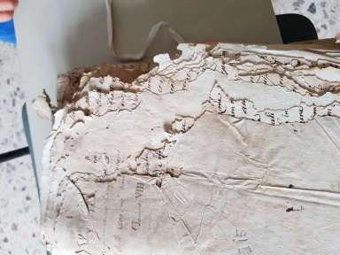 | 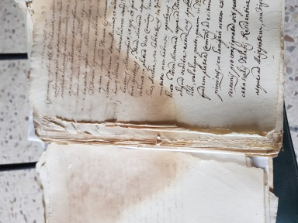 | 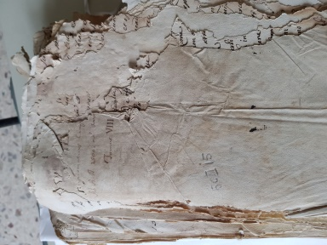 | 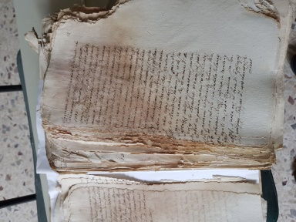

Ciascun volume sarà accompagnato da una scheda restauro e dalla documentazione fotografica prima-durante-dopo gli interventi di restauro.

Sarà stipulata una polizza assicurativa per il trasporto da chiodo a chiodo a fronte del valore dichiarato dei volumi. Si dichiara il possesso di assicurazione per i tempi di giacenza in laboratorio.

In attesa di un Vostro gentile riscontro porgo
Cordiali Saluti
Re.Li.C
Giovanni Pagani Restauratore Conservatore

